Den planerade statusbesiktningen av föreningens lägenheter 24-25/11 är inställd
Covid-19 utvecklingen just nu går snabbt åt fel håll och direkt efter att även Dalarna fick skärpta restriktioner så tog styrelsen beslut om att ställa in den planerade statusbesiktningen kommande vecka.
HSB MälarDalarna kom också dagen efter ut med förändrade rutiner inkluderande bland annat stängda kontor. Läs mer om detta på hemsidan.
Problemet som nu föreningen står inför är att den rekommenderade tidsramen (via Dalarnas Försäkringsbolag) för löpande statuskontroller är passerad och styrelsen får nu istället tills vidare då be dig som medlem att vara extra uppmärksam om något skulle avvika mot det normala i respektive lägenhet,

Varför ska det utföras statuskontroller?
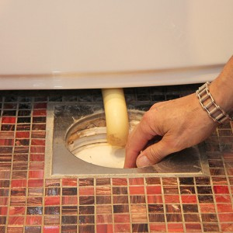
Att få en god överblick och arbeta skadeförebyggande genom att
kontrollera statusen i föreningens lägenheter har många fördelar.
Den uppenbara är att man därigenom kan minska kostnaderna som
uppstår i samband med incidenter av olika slag och även undvika
olägenheter för föreningen och de boende. Men man kan också ofta
med framgång förhandla med försäkringsbolagen för att slippa förhöjda
premier och självrisker genom att arbeta skadeförebyggande.

Ett viktigt moment som nu inte genomförs är kontroll av brandvarnare.
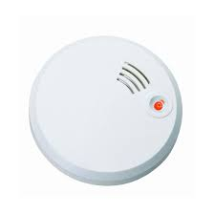
Den mörkaste tiden på året innebär hos många medlemmar tända stearinljus.
Försök att kontrollera så att du har aktiva fungerande brandvarnare och köp
gärna någon extra. Brandsläckare och brandfilt är givetvis också att
rekommendera starkt.

Telia fiber
Telia kommer göra en förändring där medlemmar som har dubbla boxar (tvilling abonnemang) måste slå in ny identifikation och kontroll kod.
Denna skaffar man enklast genom att logga in på Telias hemsida på https://www.telia.se/privat/mitt-telia/logga-in eller ringa supporten 020 24 02 50.
Support från Telia vid diverse problem: Alla medlemmar registrerades när Telias fiber rullades ut 2013 och då ingick också en kostnadsfri support. Problemet som uppstår vid lägenhetsöverlåtelser när en ny medlem inte uppdaterar sina kontaktuppgifter är att Telia inte ser att ett gruppavtal finns med bland annat fri support.
Kontakta gärna Telia för att få in rätt uppgifter angående din lägenhet.

Gym
Tyvärr återigen träningsutrustning som försvinner från föreningens gym. Om du medlem som råkat få med dig hantlar hem och kan returnera dem på sin rätta plats, så skulle dina träningskompisar bli tacksamma. Boende i Herrgården vill att onödigt spring i deras trappuppgång undviks. Du som tränat klart ombeds att ta samma väg ut ur gymmet som du kom in.

Cyklar i cykelställ
Vaktmästare Mattias vädjar till dig medlem som inte tänker använda din cykel under kommande vinter att flytta in den i något av de fyra cykelförråd som finns till hands. (bakom 37, 41, 9 samt i Herrgården med ingång på den norra sidan.

Bränslevärmare i garagen
Kolgrillsanvändning på en balkong är givetvis ej tillåtet och styrelsen hoppas att det är lika självklart att inte en bil står med påslagen bränslevärmare i garagen.

Valberedningen En av de absolut viktigaste funktionerna i en bostadsrättsförening är att det finns en aktiv valberedning. Tyvärr så får många föreningars styrelse själva agera valberedning då det inte finns nog med intresse från medlemmarna. Att Brf Främby Gård har 3 medlemmar i valberedningen är mycket tacksamt och värdefullt. Se bifogade aktuella dokument från valberedningen.
Felanmälan till HSB MälarDalarna: Problem i lägenheterna ska anmälas direkt till HSB MälarDalarna, felanmälan 010 303 27 00. Kostsamma jourutryckningar måste givetvis undvikas i möjligaste mån.
Kontaktuppgifter vid frågor om parkeringar, garage och extra förråd Mail: 37forvaltare@hsb.se, telefon: 010 303 27 89 (Marcus)
Kontaktuppgifter vid frågor om bokningssystemet (Gym, tvättstugor och övernattningslägenhet 12A) Varje medlems två vita taggar har fått en anknytande fyrsiffrig kod som måste nyttjas vid inpassering till 12A vid bokad övernattning. Kontakta Joakim Lundberg jocko.l@icloud.com eller sms till 070 630 84 41.
Kontaktuppgifter vid frågor om föreningens gym Katja Wingqvist 070 710 42 51
Diverse övriga kontaktuppgifter Styrelsen har som målsättning att dagligen bevaka inkorgen gällande mail till
styrelsen.frambygard@telia.com
Följ även händelseutvecklingen i föreningen via hemsidan, https://www.hsb.se/malardalarna/brf/Framby_gard/
Maud Nordström, ordförande i styrelsen 072 228 60 31
Christer Kling, ansvarig för diverse vicevärdsuppgifter 070 402 91 74
HSB MälarDalarna 010 303 27 00
Telia Support 020 24 02 50
Nomor (skadedjur) Försäkringsnummer hos Dalarnas 72035 023 79 29 90

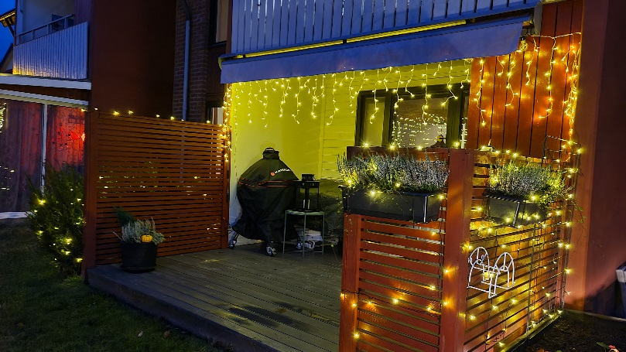

Falun 2020-11-17
Styrelsen

